Poniedziałek 15.06.2020
1.Czytanie fragmentów bajek , rozpoznawanie tytułów bajek po słyszanym fragmencie.
Wysłuchaj fragmentu bajki.
Opowiedz treść wysłuchanego fragmentu bajki.
Czy może już rozpoznałeś(aś) tytuł bajki.
Jeżeli nie wiesz, jaka to bajka, poproś osobę starszą o przeczytanie całego tekstu .
https://przedszkolecharbrowo.pl/21,1,9,scenariusz_zajecia_otwartego bajki_basnie_ktore_znamy.html
Żyła sobie raz samotna kobieta. Nie miała dzieci, a bardzo chciała mieć córeczkę. Pewnego dnia samotność dokuczyła jej tak mocno, że postanowiła udać się po pomoc do czarownicy. Ta dała jej zaczarowane ziarenko. Kiedy kobieta zasadziła je w doniczce, wyrósł z niego duży kwiat. Gdy rozchylił płatki, kobieta ujrzała w jego wnętrzu maleńką dziewczynkę. Miała cal wzrostu, więc dostała na imię...
„Calineczka”.

Wtedy starsze łabędzie pochyliły przed nim głowy, a młody łabędź poczuł się zamieszany i ze wstydu schował głowę pod skrzydło. Czuł się naprawdę błogo, ale nie był dumny, ponieważ dobre serce nie jest ogarnięte pychą. Myślał o tym, ile musiał się nacierpieć, jak go prześladowano i wyszydzano zanim usłyszał, że jest najpiękniejszym z wszystkich pięknych ptaków, Słońce grzało mocno, a jego promienie pieściły smukłą szyję ptaka. W głębi serca łabędź pomyślał: „Nawet nie marzyłem o takim szczęściu, kiedy byłem jeszcze...
„Brzydkie Kaczątko"

Zziębnięte ręce skostniały jej prawie, nie ma siły utrzymać w nich paczki zapałek. A gdyby zapaliła jedną dla rozgrzania? Tylko jedną zapałkę. Na wspomnienie ciepła już nie ma siły oprzeć się pokusie. Jedna zapałka tylko. Wyjmuje ostrożnie, trzask...
i płonie! Cóż za wesołe światło, jasne i ciepłe, ach jak grzeje w ręce! Cudowny płomyk! Wydało się jej nagle, że siedzi przed ciepłym, żelaznym piecem na świecących nóżkach, z mosiężnymi drzwiczkami. Ach, jak ciepło! Jak grzeje duży, jasny płomień, jak wesoło się pali! Wyciągnęła nóżki spod cienkiej sukienki, aby je ogrzać także, lecz w tej samej chwili - zapałka zgasła. „Dziewczynka z zapałkami"

2. Słuchanie bajki ,,Królewna Śnieżka’’

Dlaczego nazwano księżniczkę ,, Śnieżka’’?
Co się stało z mamą Śnieżki.?
Dlaczego macocha chciała pozbyć się pasierbicy?
Kto udzielił pomocy i schronienia Śnieżce.?
Co Śnieżka robiła w domku krasnoludków.?
Jakich podstępów używała macocha , żeby zgładzić pasierbicę.?
Kto ocalił Śnieżkę i w jaki sposób.?

http://youtube.com/watch?v=ItrLoiG_Oec

3. Pokoloruj obrazek kredkami .
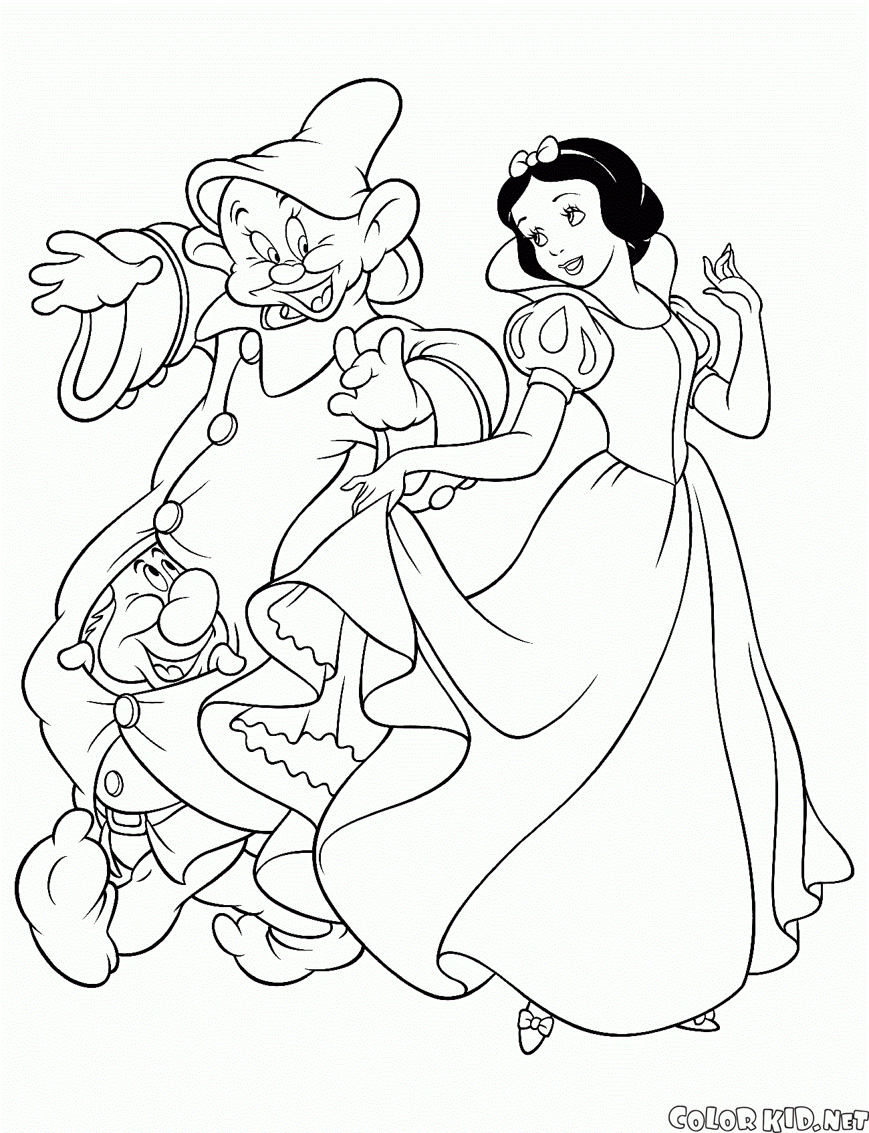
http://pl.colorkid.net/kolorowanki-filmy-animowane/kolorowanki-królewna-śnieżka-i-siedmiu-krasnoludków/kolorowanka-królewna-śnieżka-z-koszem#

4.Ćwiczenia gimnastyczne
Aktywna zabawa z Pipi.
http://youtube.com/watch?v=m2WsGrvCx_w

5. Ćwiczenia grafomotoryczne ,, Podskoki żaby Kumki ”
Połącz strzałki z kropkami.
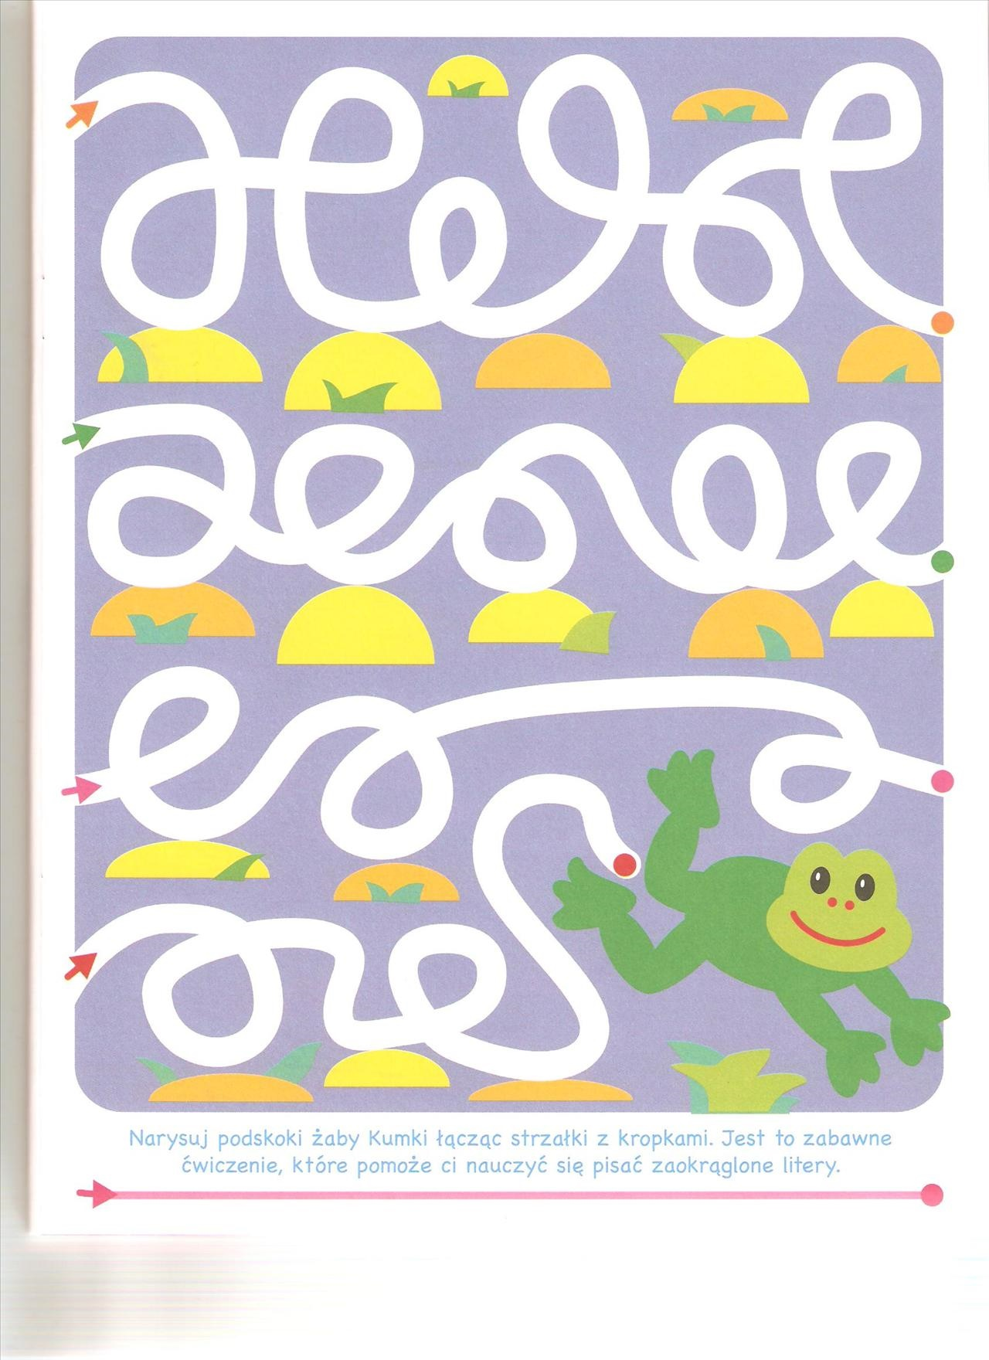
https://chomikuj.pl/ula.f/Dokumenty/1-sza+Ksi*c4*85*c5*bceczka+do+nauki+pisania
6 .,,Na leśnej polanie’’. Wyszukaj i wskaż różnice między obrazkami . Opowiedz treść obrazków. Nazwij mieszkańców polany.
https://www.eviminaltintopu.com/wp-content/uploads/2016/02/iki-resim-arasındaki-farkı-bulma-etkinlik-sayfaları-8.jpg
